２０１６年（平成２８年）６月１日
流れる葉っぱ
★1枚の葉っぱ
１．新規ファイルを作る。
２．背景に黒色で塗る。
３．カスタムシェイプツールの草木の草2をSHIFTを押しながら色を決めて描き、ラスタライズする。
４．葉っぱを自動選択ツールで選択して雲1を適用させて選択解除しておく。その時に描画色と背景色を黒白にしておく。
５．ぼかし（放射状）で方法をズーム、画質を標準、量を今回25にしました。量は20～30の間くらいにする。
６．スケッチ→クロムでディテール10、滑らかさ10にしてOKする。
７．画質調整→カラー→色相・彩度で色を変える。
８．葉っぱをコピーして、コピーした物をスクリーンを適用させて2つの葉っぱを結合させておく。

★葉っぱを並べる
１．葉っぱを左上に持って来て、コピーする。そのコピーした物を色相・彩度で色を変え、少し小さくする。このように4枚作って適当に並べる。
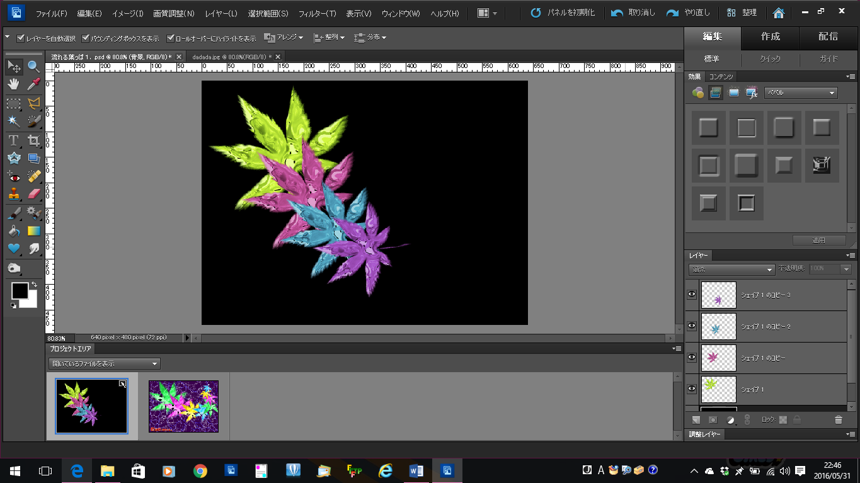
２．一番上の黄色もコピーして5つ目の葉っぱとして重ねていく。2番目のピンクもコピーして6つ目の葉っぱとして重ねる。このようにして8枚の葉っぱを回転しながら作っていく。その時少しずつ葉っぱを小さくしていく。
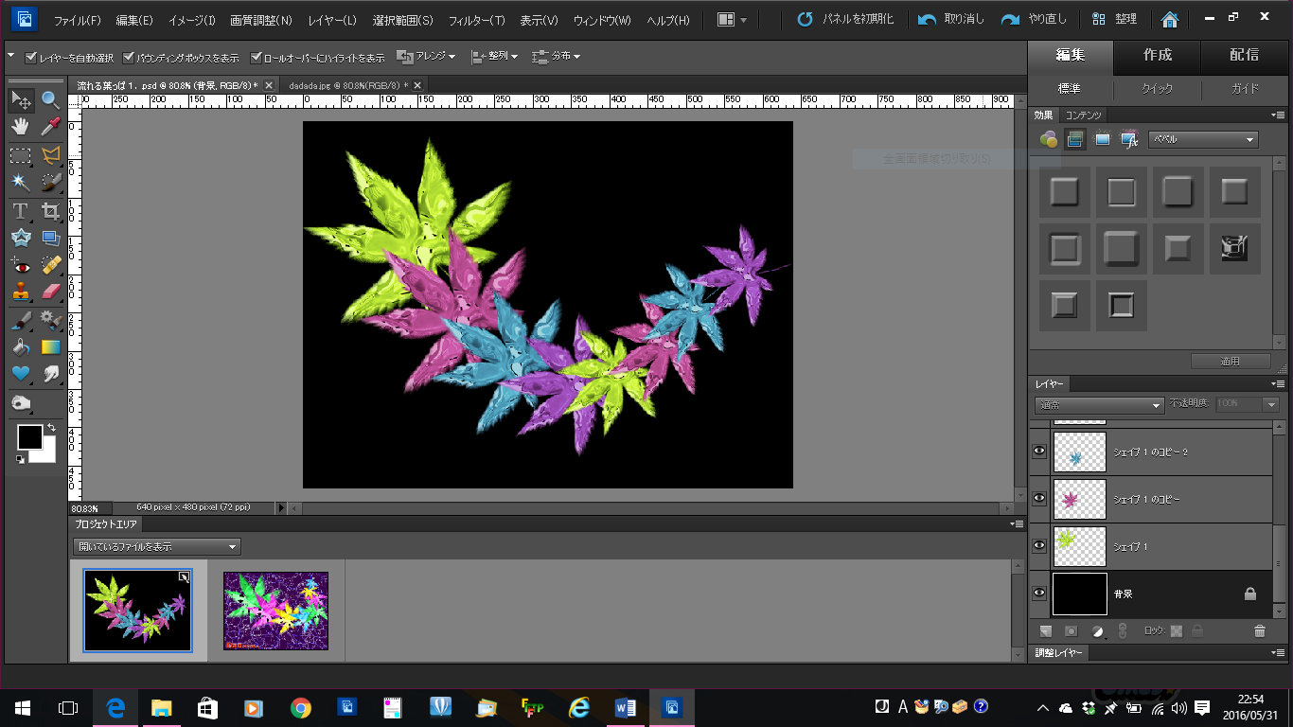

★背景を作る
１．背景の上に新規レイヤーを作り、フィルター→描画→雲模様１を適用させる。
２．アーティスティック→パレットナイフを適用させる。ストロークの大きさを50、ストロークの正確さ3、線の柔らかさを0にしてOKする。

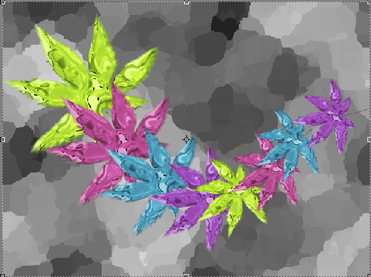

３．フィルター→表現手法→輪郭検出を適用させる。線がはっきりしない場合は2階調を
適用させる。線の大きさが小さい場合線レイヤーを選んでおいて、移動ツールを使って大きくする。
４．自動選択で隣接を外してデリートする。
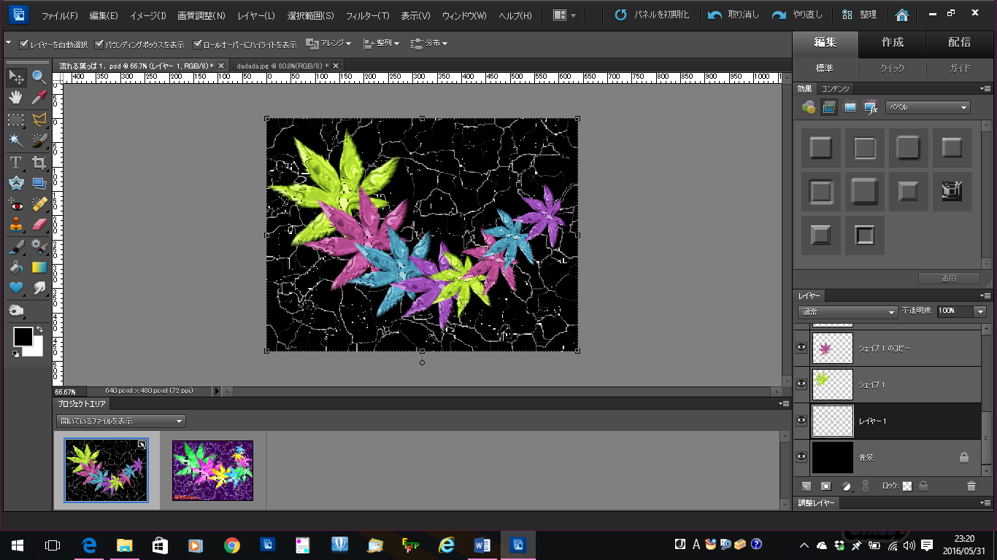

５．線の色を背景の黒色を色相・彩度を使って色を変える。

